LE GECKO INSPIRE LES SCIENTIFIQUES !

Document 1 : de nouveaux adhésifs
En 2003, des scientifiques de l’Université de Manchester, en collaboration avec des chercheurs russes, ont créé un adhésif imitant la patte du gecko (cf. Actualités scientifiques au Royaume-Uni, juin 2003, p.31). Ils ont pour cela fabriqué des poils en polyimide (voir ci-dessous) de 2 micromètres de long environ qui fonctionnent à l'image des setaes du gecko. Les scientifiques de Manchester ont noté que les propriétés d’adhésion s’altèrent après plusieurs cycles collage-décollage, probablement du fait de poils cassés ou couchés.
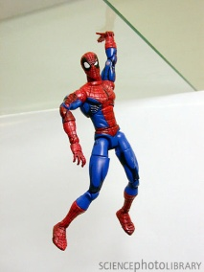
Pour démontrer leurs progrès, ils collèrent une figurine de Spiderman à une paroi en verre grâce au nouveau ruban adhésif. Voici la photo originale prise dans le laboratoire de la Manchester University en 2003.

http://www.science.gouv.fr/fr/actualites/bdd/res/2403/t/70/un-super-adhesif-inspire-du-gecko/

Poils de polyimide longs de 2 micromètres environ. (Photographie : Andrey Geim) :
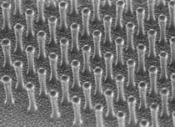
(novembre 2012)
Vidéo : 3min35 à 4 min 50
http://www.bbc.co.uk/news/science-environment-19875247

Il ne s'agit pas ici, à proprement parler, de collage puisqu'il n'y a pas intervention d'un troisième corps. Cet adhésif un peu spécial fonctionne très simplement. En effet, on le colle sur une surface lisse par simple pression (on peut ensuite tirer dessus très fort et rien ne bouge). Pour le décoller, il suffit d’avoir un mouvement de pelage exactement comme pour le gecko et l’adhésif se détache.
Le temps où l’homme pourra imiter Spiderman n’est peut-être pas si éloigné de notre époque.

Document 2 : les forces de Van der Waals
Elles n’apparaissent que lorsque les atomes sont très proches. Elles proviennent de dipôles inﬁnitésimaux produits dans les atomes par le mouvement des électrons autour de leur noyau chargé positivement. Ces forces représentent donc l’attraction électrostatique entre le noyau d’un atome et les électrons d’un autre atome.
Cette force attractive entre deux atomes existe entre tous les atomes et ne peut pas être supprimée. Elle est certes très faible et à très courte distance, c’est à dire guère au-delà de quelques nanomètres. Les liaisons chimiques covalentes ou ioniques sont beaucoup plus importantes et correspondent à de réels échanges d’électrons, ce qui n’est pas le cas pour la force de Van der Waals.

Document 3 : Abigaille
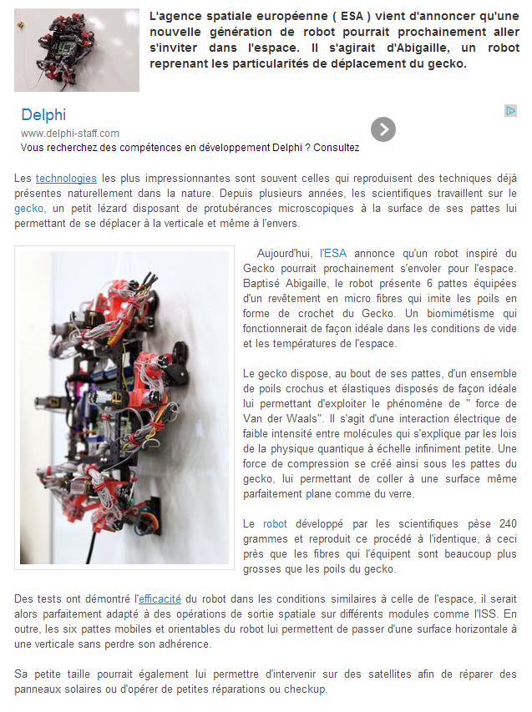
Vidéo ( 50 s) : http://www.boursorama.com/actualites/les-robots-gecko-pourront-monter-les-murs-meme-dans-l-espace-6c88465052807039958cf2d52addc948

Source : ESA janvier 2014
http://www.esa.int/Our_Activities/Space_Engineering/Wall-crawling_gecko_robots_can_stick_in_space_too

Document 4 : l’adhésion est-elle parfaite ?
0,04% des sétules sont nécessaires pour l'adhésion à la surface. Mais alors pourquoi le gecko a-t-il tant de sétules et de spatules ? Tout simplement parce que la nature n’est pas aussi idéale que la situation qui vient d’être présentée ici. En effet, les surfaces sur lesquelles le gecko essaie d’adhérer ne sont pas planes, des poussières collées sur les pattes du gecko viennent perturber son adhésion aux murs. De plus, le gecko doit pouvoir résister aux tempêtes, à ses prédateurs ou même à une chute.

Il reste un dernier mystère à éclaircir. Comment le gecko fait-il pour courir vite sur les parois verticales ? En effet, on a montré que ce dernier pouvait adhérer facilement aux murs mais, pour vite se déplacer, cela veut dire qu’il peut également facilement se détacher. KellarAutumn et son équipe ont démontré que la force d’adhésion d'une sétule aux parois verticales dépend en fait fortement de l’orientation de cette sétule. Au-delà d’une inclinaison de 30° la force d’adhésion devient faible et la sétule peut facilement se détacher. Le gecko n’a donc qu’à orienter sa patte correctement pour adhérer aux surfaces ou s'en détacher.
http://culturesciences.chimie.ens.fr/content/les-forces-de-van-der-waals-et-le-gecko

QUESTIONS PRÉALABLES :

- À propos des forces de Van der Waals : quelle interaction fondamentale en est à l’origine ? (Préciser les deux entités concernées par cette interaction). Y’a-t-il une condition pour qu’elles existent ?
- Quelle(s) grandeur(s) physique(s) a(ont) une influence sur l’adhésion ou non des pattes du gecko sur une surface ?
- Résumer en quelques lignes la vidéo de la BBC (document 1)

SYNTHÈSE ARGUMENTÉE :

À l’aide de vos connaissances et des documents fournis, vous devez rédiger un paragraphe argumenté qui répond aux questions suivantes :

- Comment et pourquoi les scientifiques se sont-ils inspirés des pattes du gecko ?
- Les performances obtenues sont-elles identiques ? Justifier.
AP 15 p 3

Vos arguments seront organisés selon un plan et comporteront de nombreuses informations scientifiques. De plus, vous n’oublierez pas d’avoir l’esprit critique.
Cette synthèse n’excèdera pas 30 lignes.

grille d’Évaluation SynthÈse et analyse de documents

Le gecko
Compétences | Capacités | Indicateurs de réussite | Niveaux de maîtrise
Compétences | Capacités | Indicateurs de réussite | A | B | C | D
S’approprier | - Rechercher, extraire et organiser l’information utile  - Mobiliser ses connaissances | - Les forces de van der Waals sont dues à l’interaction électromagnétique entre un noyau (de charge positive) et un électron (de charge négative). Elles existent entre deux atomes sans condition.  - Il y a deux applications : le robot Abigaille et le ruban adhésif.  - Intérêts : possibilité d’adhésion dans des conditions extrêmes et réversibilité et rapidité du collage/ décollage.
Analyser | - Exploiter et interpréter les informations, observations ou résultats expérimentaux  - Identifier les grandeurs physiques pertinentes | - L’adhésion se fait grâce à des interactions de Van der Waals  - Grandeurs physiques pertinentes : surface de contact (elle doit être grande, donc beaucoup de « poils ») et distance de contact (inférieure à la distance de portée de l’interaction, soit de l’ordre du nm).  Pour le décollage : inclinaison à 30° (ne se décolle pas si on tire, mais si on pèle)  - Pas de paraphrase
Valider | - Proposer des améliorations à la démarche  - Faire preuve d’esprit critique  - S’assurer que l’on a répondu à la question posée | Les performances des applications humaines sont moins efficaces :  - Altération du collage de l’adhésif après plusieurs cycles car les poils se cassent  - Le robot a des fibres plus grosses, donc adhésion moins efficace ?
Communiquer | - Rédiger une synthèse | - Présenter une argumentation cohérente, complète, répondant à l’objectif et adaptée au public  - Utiliser les notions et le vocabulaire scientifique adaptés

Compétences | Capacités | Niveaux de maîtrise
Compétences | Capacités | A | B | C | D
S’approprier | - Rechercher, extraire et organiser l’information utile  - Mobiliser ses connaissances
Analyser | - Exploiter et interpréter les informations, observations ou résultats expérimentaux  - Identifier les grandeurs physiques pertinentes
Valider | - Faire preuve d’esprit critique  - Répondre à la question posée  - Proposer des améliorations à la démarche
Communiquer | - Rédiger une synthèse

